Small light (Przykładowy tytuł)

## **Krótki opis (dla gracza):**

Wciel się w małą istotkę, której jedyną bronią jest małe światełko w walce z generowanymi jaskiniami i opuszczoną kopalnią wypełnionymi niebezpieczeństwem. Przechytrz potwory, omiń kolce i przepaście, pokonaj bossów w grze typu platform roguelike!

## **Minimalna zawartość:**

· Działający system generowania proceduralnego serii pokojów (min. 6 + boss room)

· Dwa typy przeciwników, naziemne, które idą do światła oraz latające, które od niego uciekają.

· Mechanika światła, czyli zapalanie, trzymanie i wyrzucanie go z ręki

· Umieranie przy otrzymaniu jednego ticku obrażeń.

· Krótka scenka wstawania, umierania oraz ucieczki.

· Boss, czyli większy przeciwnik z jedną dodatkową mechaniką, np.: bieg/skok w stronę światła, więcej odporności na kolce (ticki obrażeń).

· Poruszanie się, skok

· Kamera podąża gracza

## **Optymalna zawartość:**

· Większy zasób bossów, każdy z jedną mechaniką oraz pokojem specjalnym dla nich.

· Większy zasób pokojów (2 bosy – 11 min. Pokojów, 3 bosy – 16 min. Pokojów, 4 bosy – 21 min. Pokojów, 5 bossów – 26 min. Pokojów).

· Działająca mapa w rogu ekranu, która odkrywa jedynie kształt pokoju, w którym znajduje się gracz (do momentu opuszczenia, ale to nie jest konieczne)

· Więcej punktów życia (3-5) wraz z ikoną w UI

· Licznik czasu między użyciem umiejętności (zobaczymy jaka będzie optymalna długość, ale np.: między zapaleniem a rzuceniem 1 sek., między wyrzuceniem a ponownym zapaleniem 3 sek.)

· Specjalne scenki umierania i zabicia bossów i przeciwników (albo tylko obrazek/notka o historii)

· Licznik czasu gry, dla speedrunerów

· Podwójny skok

## **Zaawansowana zawartość:**

· Itemy; albo w formie małych, jednorazowych boostów (przyspieszanie cooldown’ów/odnowienie punktu życia/przyspieszenie chodzenia) ((kapsułki w Isaac)), albo itemów z ograniczoną ilością użyć na pokój z różnym efektem (zapalenie wszystkich latarń w pokoju na raz/lot na jeden pokój/nietykalność) ((trinckety w Isaacu)). Byłyby one albo ukryte w jednym typie pokoju, który ma jakąś szanse pojawienia się, albo po pokonaniu bosa. (z pokazaniem tego na mapie)

· Światło, które fizycznie oświetla części mapy (gra trudnością tego co nie widzisz, zapalaniem pochodni rozmieszczonych po pokojach (oczy potworów zawsze widać))

· Więcej przeciwników, którzy nadal działają na bazie światła, ale np.: strzelają jak wyczują światło, naskakują, są ukryte w terenie i wychodzą kiedy gracz jest w zasięgu.

· Typ walki z bossem chase, gdzie uciekasz przez długą arenę albo do finalnej areny walki, albo do pokonania bosa od razu.

· Trudność, tj.: po pokonaniu całej gry raz, pojawia się więcej potworów na pokój/więcej pokoi między bossami/zasięg światła się zmniejsza, ale tak, żeby dało się wrócić do najprostszego poziomu w menu.

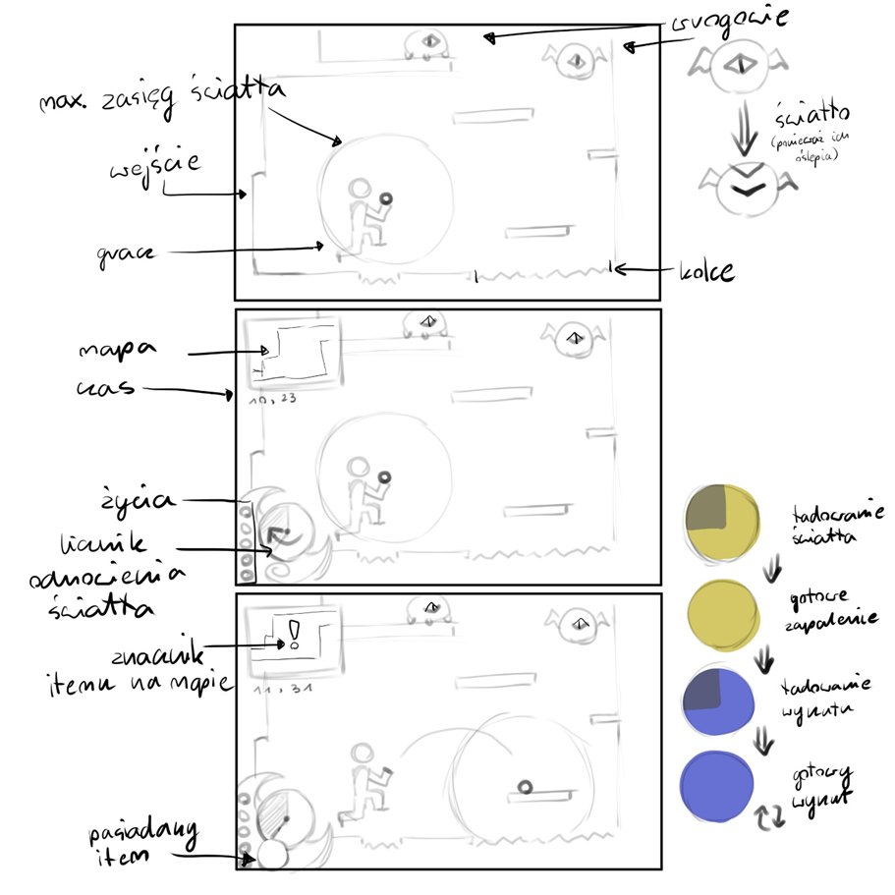

## **Przystosowanie zadań:**

1. Kodowanie(priorytet): Kuba

2. Fabuła(mniejszy priorytet): Kamil

3. Grafika: Zuza, Karolina

a. Postaci(mniejszy priorytet)

b. Pokojów(priorytet)

c. Scenek(mniejszy priorytet)

d. UI(priorytet)

e. Itemów(najmniejszy priorytet)

4. Level design(priorytet): Zuza, Kamil

5. Audio design: Kamil

a. Muzyka(mniejszy priorytet)

b. Dźwięki terenu(priorytet)

c. Dźwięki przeciwników(priorytet)

d. Dzięki gracza; np. itemów(mniejszy priorytet)

6. Testowanie: Każdy; Kamil, Zuza (level design musi wiedzieć czy jest to grywalne i co działa); Kuba (kod musi działać); Karolina (osoba, która nie zna dokładnego layoutu pokoju, więc jest najbardziej obiektywna); w zależności od potrzeby można wyznaczyć jedną osobę konkretnie, aby sprawdzić ten wymieniony aspekt (kod, level design, grywalność)

## **Inspiracje:**

1. Gry:

a. Hollow Knight (visuals, gameplay)

b. Dead cells (genra)

c. Ori and the Will of the wisp (gameplay (bosy))

d. Rayman Origins/Legends (gameplay (bosy))

e. Celeste (gameplay)

f. Limbo (visuals)

2. Inne media:

a. Idk yet

Zwięzła deklaracja koncepcji gry:

Wciel się w małą istotkę, której jedyną bronią jest małe światełko w walce z generowanymi jaskiniami i opuszczoną kopalnią wypełnionymi niebezpieczeństwem. Przechytrz potwory, omiń kolce i przepaście, pokonaj bossów w grze typu platform roguelike/roguelite!

Rola gracza

Gracz porusza się po generowanych jaskiniach i próbujesz przedostać się przez nią unikając niebezpieczeństwami czekającymi na gracza w ciemnościach

Kluczowa postać (jeśli istnieje)

Mechanika gry

Mechanika światła, czyli zapalanie, trzymanie i wyrzucanie go z ręki

Model interakcji

Model kamery

podąża gracza 2D

Gatunek gry

roguelike/roguelite

Tryb rozgrywki – współpraca czy rywalizacja?

Gra jest jednoosobowa

Docelowa grupa odbiorców

16+, fani fantasy

Platformy

Gra pc

Sceneria gry

jaskinie i opuszczone kopalnie (potencjalnie więcej)

Struktura gry

gra 2D

Fabuła i narracja

-

Warsztaty na których nam zależy

Character design

Game ost design

Storytelling w tekście i wizualnie

art render/finalization